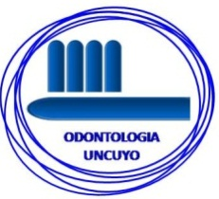
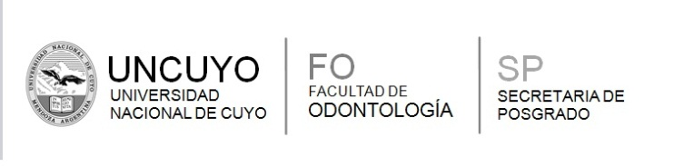
Becas Académicas de Posgrado
A continuación se difunde el cupo de becas disponible correspondiente a cada propuesta de posgrado (Primer semestre 2017) según lo establece el Programa de Becas Académicas de Posgrado Facultad de Odontología Universidad Nacional de Cuyo, aprobado en sesión de Consejo Directivo del Martes 15 de Marzo de 2016. RESOLUCIÓN 16/2016 CD
Cursos | Cupo Disponible de becas
Actualización en Endodoncia | 2 (dos) becas disponible
Actualización en Ortodoncia | Sin cupo
Cirugía para el práctico general | 1 (una) beca disponible
Cirugía periodontal integral con visión implantológica | 1 (una) beca disponible
Disfunción de la A.T.M | Sin cupo
Interceptiva en Odontopediatría | 2 (dos) becas disponibles
Integral de Ortodoncia con énfasis en baja fricción y microimplantes | Sin cupo
Integral de Ortodoncia primer nivel | Sin cupo
Rehabilitación del sector posterior con materiales plásticos y rígidos. | Sin cupo
Rehabilitación Estética Funcional del sector Anterosuperior | 1(una) beca disponible
Ortopedia y Ortodoncia nivel I | Sin cupo
DIPLOMADO
Diplomado en asistencia Odontológica | 1 (una) beca disponible
DIPLOMATURAS DE POSGRADO
Diplomatura en Docencia Universitaria en Ciencias Odontológicas | 1 (una) beca disponible
Diplomatura en Ortodoncia Integral y tratamiento Ortodontico en pacientes adultos | Sin cupo
Diplomatura en Od. Para niños de la gestación al preescolar | Sin cupo
CARRERAS DE ESPECIALIZACIÓN
Especialización en Ortodoncia y Ortopedia Dentofacial | 4 (cuatro) becas disponibles
Especialización en Od. Restauradora y Biomateriales | 1 (una) beca disponible

